UBND HUYỆN PHONG ĐIỀN  PHÒNG GIÁO DỤC VÀ ĐÀO TẠO | CỘNG HÒA XÃ HỘI CHỦ NGHĨA VIỆT NAM  Độc lập - Tự do - Hạnh phúc
Số: 202/PGDĐT  V/v Gắn bảng hiệu trường học  đạt chuẩn quốc gia | Phong Điền, ngày 28 tháng 5 năm 2018

Kính gửi: Hiệu trưởng các trường MN, TH, THCS trực thuộc
Thực hiện Công văn số 1174/SGDĐT-GDTrH ngày 23 tháng 5 năm 2018 của Sở Giáo dục và Đào tạo về việc Gắn bảng hiệu trường học đạt chuẩn quốc gia;
Thực hiện việc công khai hóa các trường học đã được công nhận đạt chuẩn quốc gia (TCQG) cho toàn xã hội biết, góp phần làm tốt công tác xã hội hóa giáo dục, duy trì và nâng cao chất lượng các tiêu chuẩn của TCQG cho giai đoạn tiếp theo. Phòng GD&ĐT yêu cầu các đơn vị thực hiện các nội dung sau:
1. Đối với các trường học trên địa bàn huyện đã được công nhận đạt TCQG tiến hành gắn bảng hiệu TCQG.
2. Nội dung và quy cách bảng hiệu TCQG: (Ở file đính kèm)
3. Vị trị gắn bảng hiệu TCQG: Bảng hiệu được gắn vào cột trụ bên phải của cổng trường. Khoảng cách từ mặt đất đến mép dưới của bảng hiệu là 1,8m.
4. Thời gian hoàn thành việc gắn bảng hiệu TCQG trong toàn huyện là 15/6/2018.
Nhận được văn bản này, Phòng GD&ĐT yêu cầu các đơn vị nghiêm túc thực hiện. Trong quá trình thực hiện, nếu có vấn đề cần giải đáp, xin liên hệ Phòng GD&ĐT để được giải quyết./.

Nơi nhận:  - Như trên;  - Website Phòng GD&ĐT;  - Lưu VT. | TRƯỞNG PHÒNG  (Đã ký)  Nguyễn Phi Hùng

Mẫu bảng hiệu trường đạt chuẩn quốc gia
(Đính kèm công văn số: 202 /SGDĐT-GDTrH, ngày 28/5/2018 của Phòng GD&ĐT)
Bảng 1: Dành cho các trường Mầm non và Tiểu học
Bảng 2: Dành cho các trường trung học cơ sở
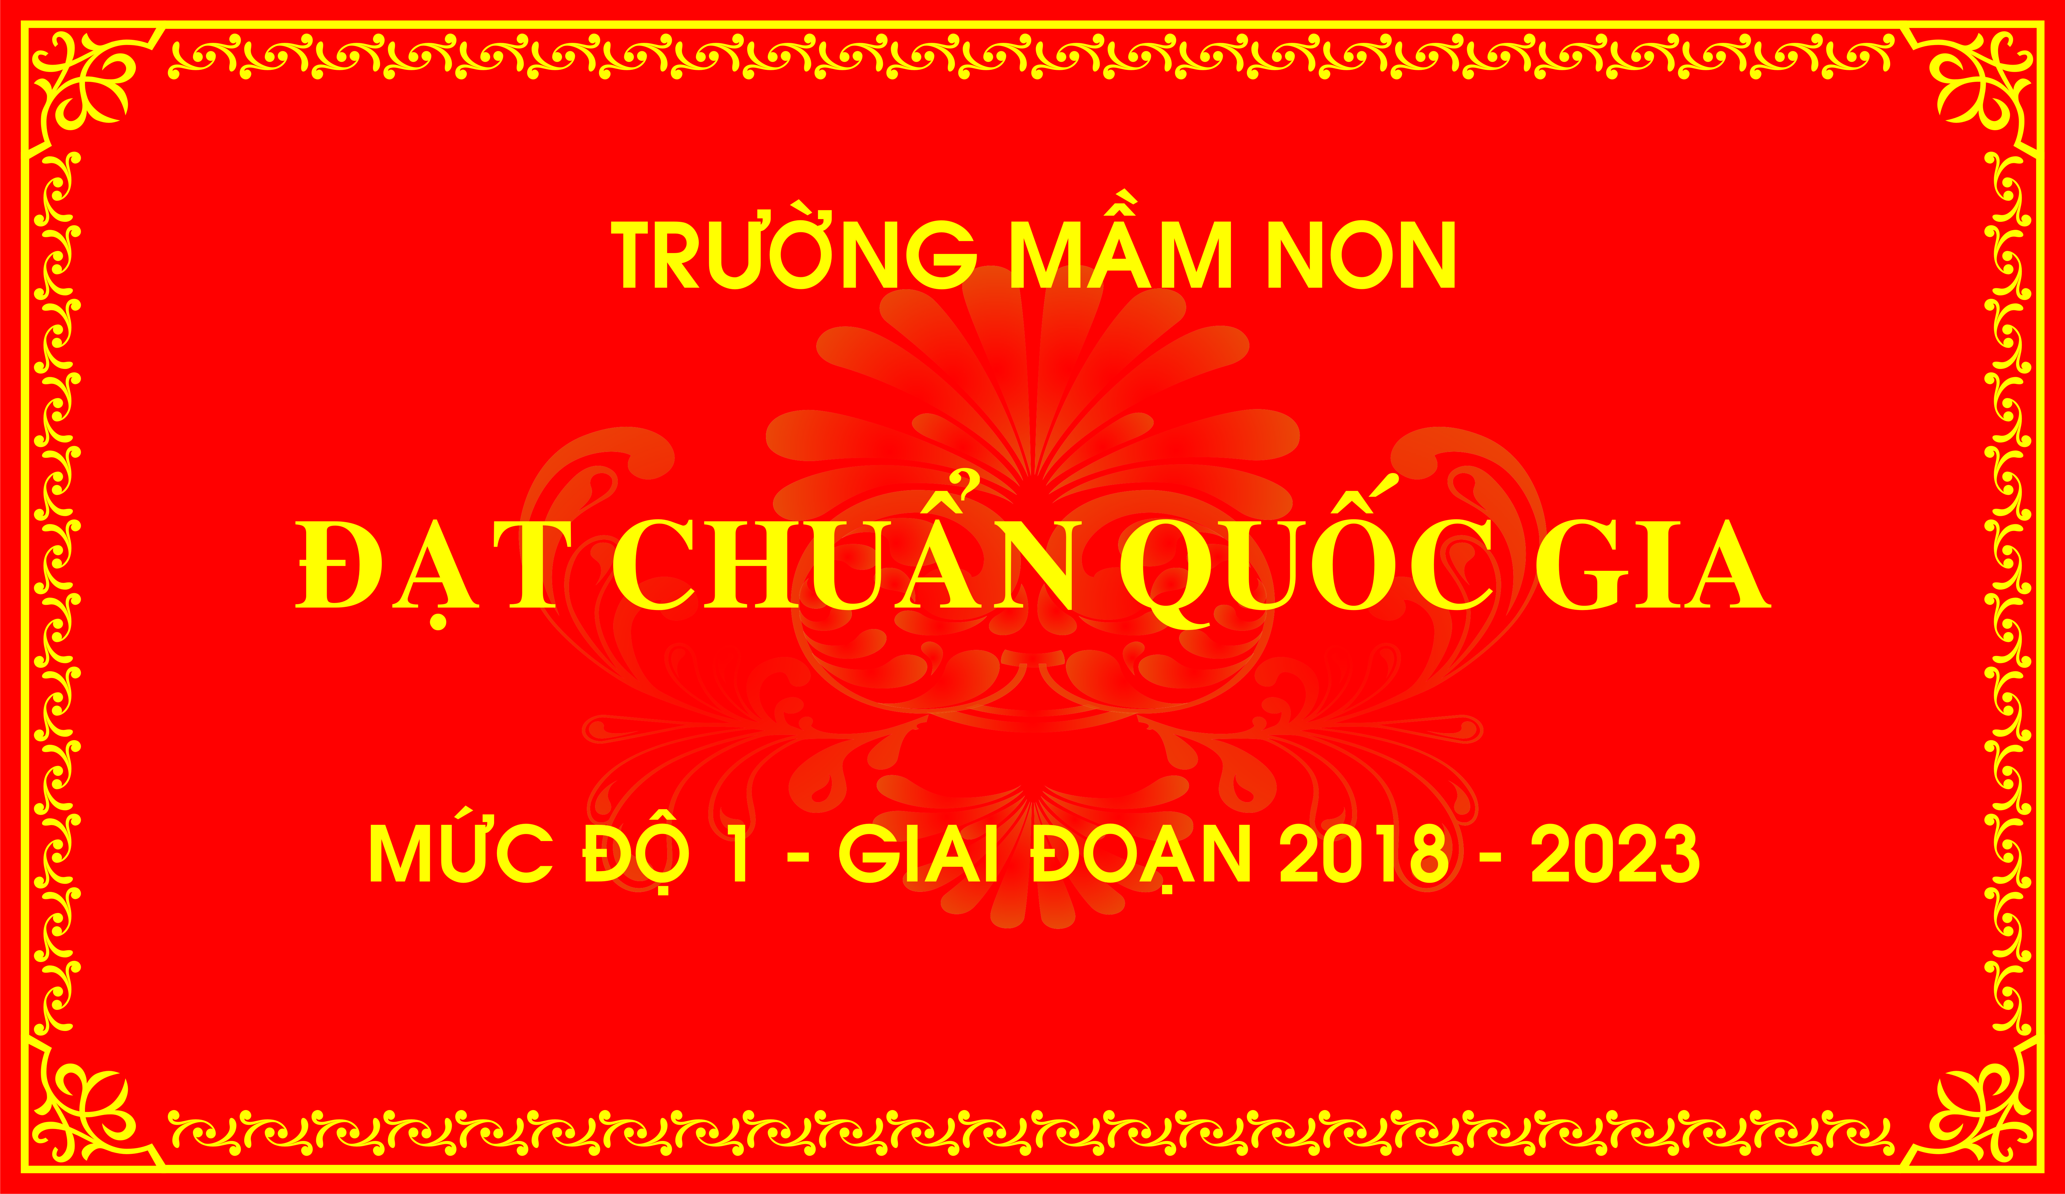
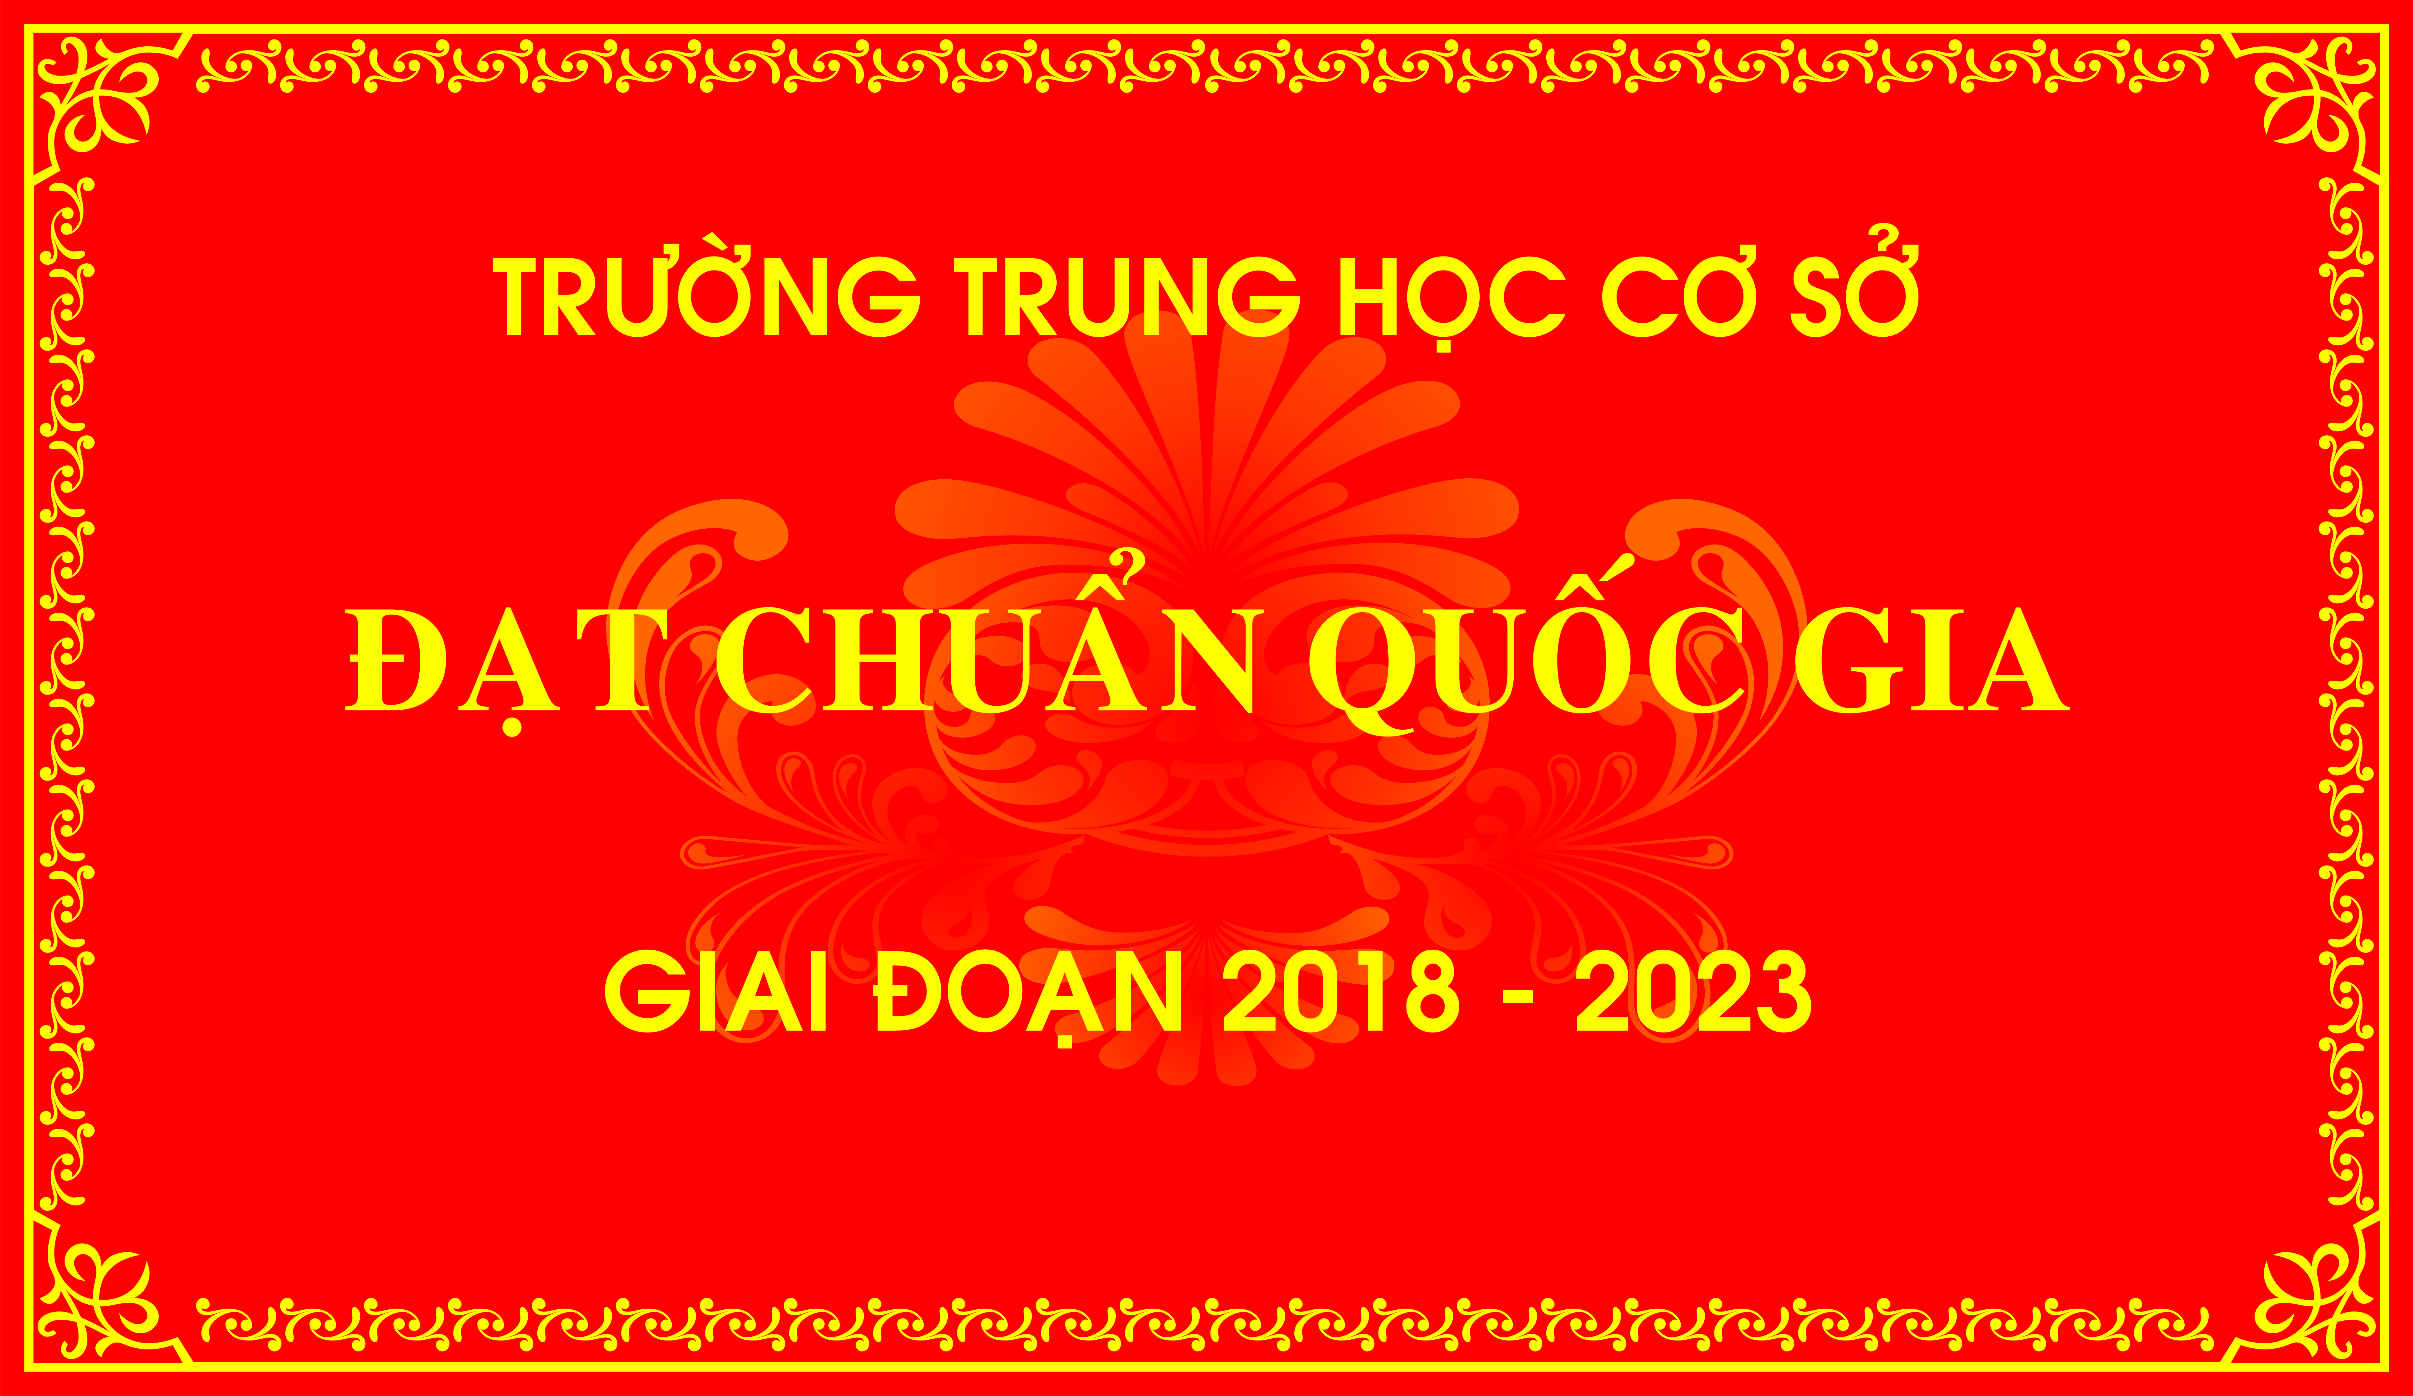
Hướng dẫn làm bảng hiệu TCQG:
1, Về nội dung bảng hiệu: Mỗi bảng hiệu có ba dòng, bố trí như sau:
- Dòng thứ nhất: Điền rõ cấp học của trường (MẦM NON, TIỂU HỌC, TRUNG HỌC CƠ SỞ hay TRUNG HỌC PHỔ THÔNG).
- Dòng thứ hai: ĐẠT CHUẨN QUỐC GIA
- Dòng thứ ba:
+ Trường Mầm non, Tiểu học : Điền rõ mức độ đạt chuẩn và giai đoạn đạt chuẩn quốc gia vào bảng.
+ Trường Trung học cơ sở hay Trung học phổ thông: Điền rõ giai đoạn đạt chuẩn quốc gia vào bảng.
2, Về hình thức bảng hiệu:
- Kích thước bảng: Hình chữ nhật, chiều dài 45cm X chiều rộng 33cm.
- Màu của bảng hiệu: Nền bảng màu đỏ. Chữ, khung trang trí và hình họa tiết màu vàng.
Các trường bố trí khung viền, cỡ chữ, kiểu chữ và khoảng cách dòng bố trí hợp lý, cân đối và thẩm mỹ.
3, Về chất liệu làm bảng hiệu: Các đơn vị tự chọn chất liệu phù hợp với điều kiện thực tế, sao cho đảm bảo độ bền cơ học và bảo toàn màu sắc của bảng hiệu theo thời gian.

